***Министерство образования Республики Беларусь***

***Учреждение образования***

***«Брестский государственный технический университет»***

***Кафедра ИИТ***

**Лабораторная работа №**

**По дисциплине ППвИС за III семестр**

**Тема:**

**Выполнил:**

Студент группы ИИ-15 (1)

2-го курса

Волк И. А.

**Проверил:**

Муравьев Г. Л.

Брест 2018

UML:

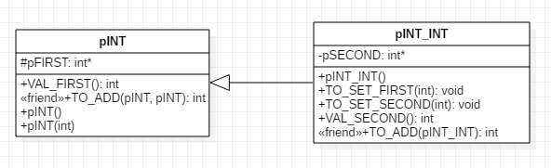

Листинг программы:

#include "pch.h"

#include <iostream>

class pINT

{

public:

pINT();

pINT(int);

pINT operator=(int);

int VAL_FIRST();

friend int TO_ADD(pINT, pINT);

protected:

int* pFIRST;

};

class pINT_INT : public pINT

{

private:

int* pSECOND;

public:

pINT_INT();

pINT_INT operator=(int[2]);

void TO_SET_FIRST(int);

void TO_SET_SECOND(int);

int VAL_SECOND();

friend int TO_ADD(pINT_INT);

};

int TO_ADD(pINT, pINT);

int TO_ADD(pINT_INT);

int main()

{

int arr[2] = { 1, 2 };

pINT_INT VAR;

VAR = arr;

std::cout << "First: " << VAR.VAL_FIRST() << std::endl;

std::cout << "Second: " << VAR.VAL_SECOND() << std::endl;

std::cout << "Sum: " << TO_ADD(VAR) << std::endl << std::endl;

pINT VAR_1(1), VAR_2(2);

std::cout << "First: " << VAR_1.VAL_FIRST() << std::endl;

std::cout << "Second: " << VAR_2.VAL_FIRST() << std::endl;

std::cout << "Sum: " << TO_ADD(VAR_1, VAR_2) << std::endl;

system("pause");

return 0;

}

pINT::pINT()

{

this->pFIRST = new int;

}

pINT::pINT(int VAL)

{

this->pFIRST = new int;

*this->pFIRST = VAL;

}

pINT pINT::operator=(int VAL)

{

*this->pFIRST = VAL;

return *this;

}

int pINT::VAL_FIRST()

{

return *this->pFIRST;

}

pINT_INT::pINT_INT()

{

this->pSECOND = new int;

}

pINT_INT pINT_INT::operator=(int VAL[2])

{

*this->pFIRST = VAL[0];

*this->pSECOND = VAL[1];

return *this;

}

int pINT_INT::VAL_SECOND()

{

return *this->pSECOND;

}

void pINT_INT::TO_SET_FIRST(int VAL)

{

*this->pFIRST = VAL;

}

void pINT_INT::TO_SET_SECOND(int VAL)

{

*this->pSECOND = VAL;

}

int TO_ADD(pINT VAR_1, pINT VAR_2)

{

return VAR_1.VAL_FIRST() + VAR_2.VAL_FIRST();

}

int TO_ADD(pINT_INT VAR)

{

return VAR.VAL_FIRST() + VAR.VAL_SECOND();

}

Результат выполнения:

